Дата: 19.11. 21 Клас: 3 – Б Предмет: Читання

Вчитель: Лисенко О. Б.

Тема: Робота з дитячою книжкою. Періодичні ( або довідкові) видання для дітей. Науково – пізнавальні твори.

Мета: Ознайомити учнів із сучасними дитячими періодичними виданнями; сприяти їхній популяризації; показати широкі можливості використання матеріалів періодичної преси для розвитку школярів; удосконалювати вміння орієнтуватися в періодиці; виховувати бажання самостійно розширювати обсяг знань.

**Хід уроку**

***Приготуйте, будь ласка, все, що потрібно для уроку: підручник, зошит, ручку, олівці.***

***Старанно працюйте. Не забувайте робити хвилинки відпочинку та релаксації під час уроку.***

**1. Слайд 2 Емоційне налаштування.**

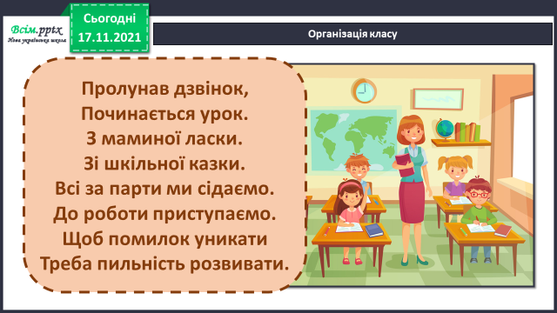

**2. Виконайте артикуляційні вправи. Прочитайте скоромовку.**

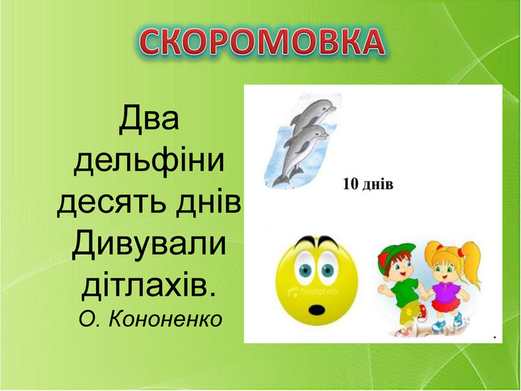

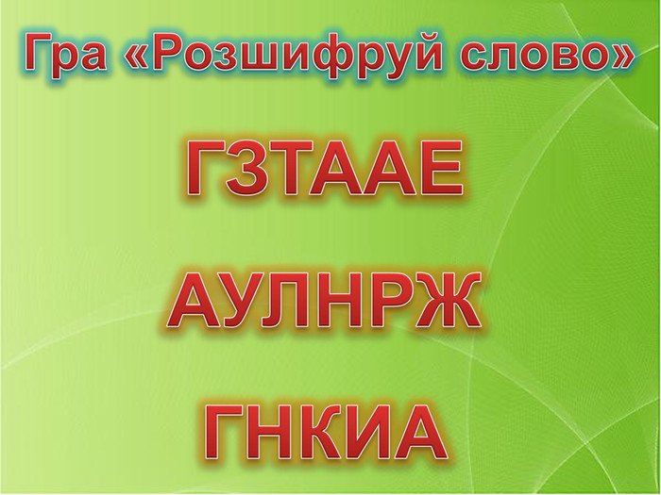**3. Розшифруйте слова.**

**4. Ознайомтеся з інформацією:**

Ми живемо в столітті, яке **осучаснило наше життя різноманітною відеотехнікою, аудіоапаратурою, комп’ютерами.** Саме тому невиправдано **зменшився інтерес до газет та журналів.** Але зміна пріоритетів мовної освіти вимагає добору сучасних цікавих художньо- та науково-пізнавальних творів, які були б невеличкі за обсягом, з динамічним розвитком подій, доступною лексикою, майстерно художньо оформленими. У пошуках такого матеріалу суттєву допомогу нададуть саме дитячі періодичні видання. А їх є чимало!

**Виконайте цікаві вправи і ви дізнаєтеся про них.**

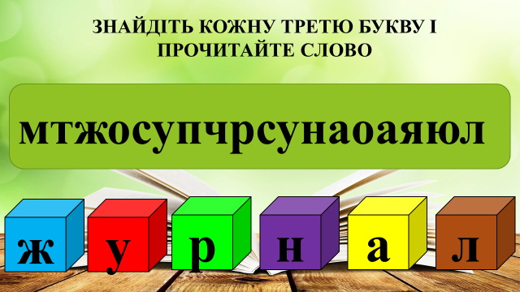

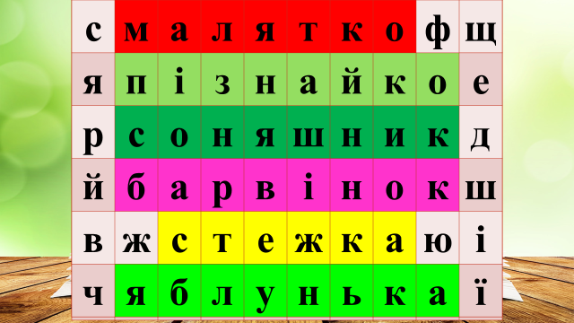

**5. Словникова робота.**

* У тлумачному словнику з’ясуємо значення слів:

|  |  |
| --- | --- |
| Періодичні видання | Видання, які повторюються через рівні проміжки часу, але містять щоразу інший зміст. |
| Журнал | * Це періодичне друковане видання у вигляді книжки. * Книга чи зошит для систематичних записів про що-небудь. * Книга для обліку відвідування та успішності учнів. |
| Газета | Періодичне, переважно щоденне друковане на великих аркушах паперу видання, яке містить матеріали про поточні події життя. |
| Журналіст | Професіонльний літературний працівник газет, журналів, радіо, телебачення. |
| Редакція | Це колектив, що здійснює підготовку видань до друку, а також підготовку передач для радіо та телебачення. |
| Редактор | Людина, яка готує видання. |
| Дописувач | Людина, яка пише статті, повідомлення в газету, журнал. |
| Примірник | Одиничний предмет із ряду однакових, екземпляр. |
| Тираж (наклад) | Кількість примірників друкованого видання. |
| Рубрика | Розділ у газеті чи в журналі. |
| Число журналу | Черговий календарний номер видання. |

**6. Повідомлення з історії.**

* + **Коли і де виник перший дитячий журнал**?

***Першим журналом для дітей був «Журнал ліліпутів, або Золота бібліотека юних леді і джентельменів»****. Він почав виходити в* ***червні 1751 року в Лондоні.*** *Мав він розміри 10Х6,25 см.* ***У ньому друкувалися короткі розповіді, загадки, жарти, малюнки.***

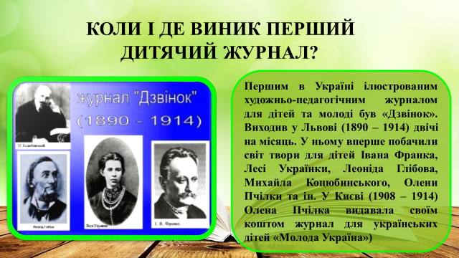

**Перші газети**

*Є.Чак «Газета чи дрібна монета?»*

*А.Рябокляч «Звідки прийшла газета?»*

*«Монета дарує ім’я»*

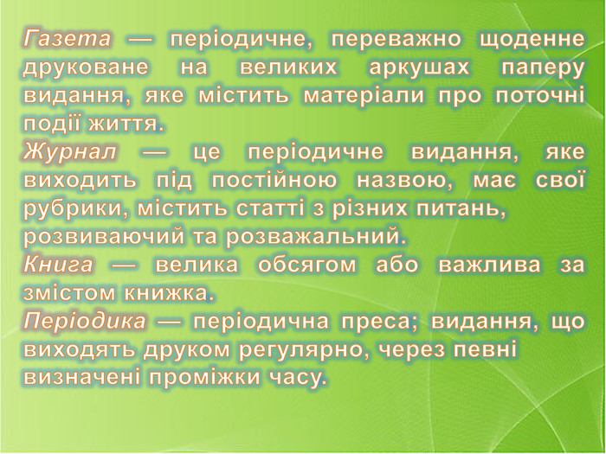

**Про що можна дізнатися з першої сторінки журналу (газети)?**

**Про що можна прочитати в дитячих журналах?**

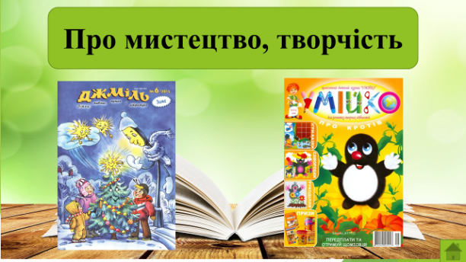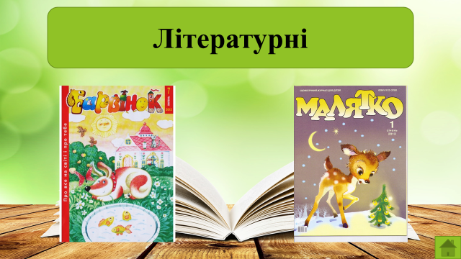

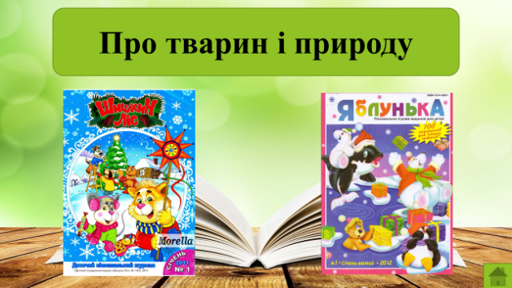

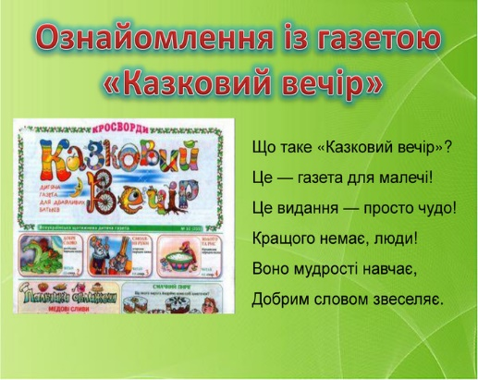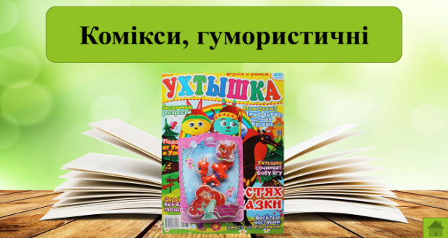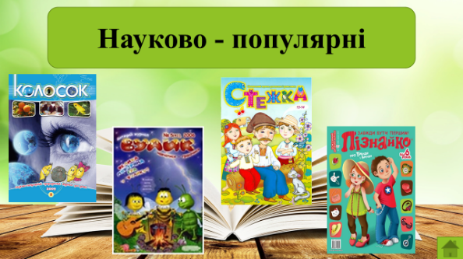

**7. Познайомтеся з пам’яткою читача періодичної преси:**

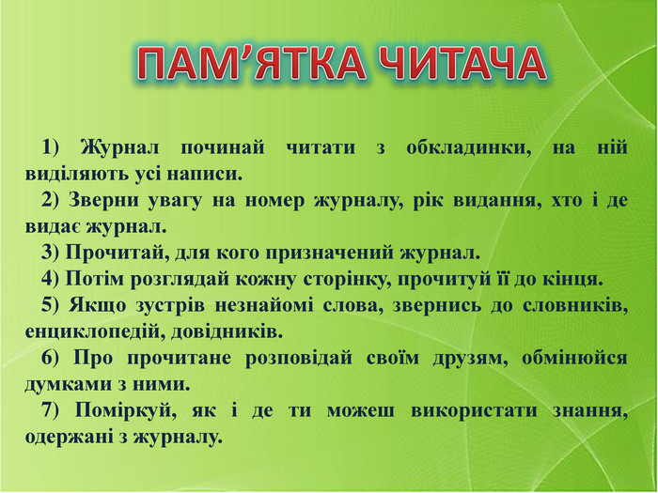

**8. Домашнє завдання.**

**1. Підручник «Сонячні вітрила» ст. 81 – 85.**

**Прочитати вірші, оповідання, смішинки з дитячих журналів.**

**Дати відповіді на запитання на ст.86 – 87.**